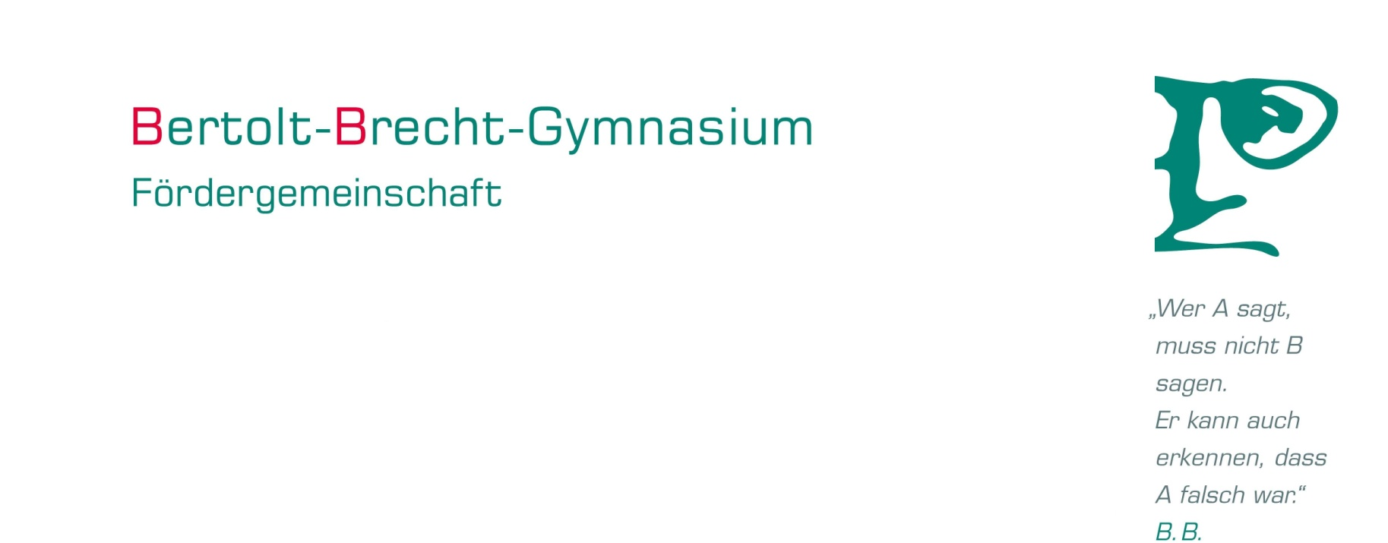
Fördergemeinschaft des Bertolt-Brecht-Gymnasiums e. V.
Lortzingstraße 1, 01307 Dresden

Hiermit erkläre ich meinen Beitritt in den eingetragenen Verein
Fördergemeinschaft des Bertolt-Brecht-Gymnasiums e. V.
Die Satzung der Fördergemeinschaft erkenne ich an. Gläubiger-ID: DE70FBB00000533567

Name, Vorname: _________________________________________________________________
Anschrift: _________________________________________________________________
Telefon: _________________________ Email: _________________________________
Datum, Unterschrift: _________________________________________________________________
Der Jahresmitgliedsbeitrag beträgt satzungsgemäß mindestens 20,- EUR, für Schüler und Studenten 7,- EUR.
Als Jahresbeitrag habe(n) ich / wir ________ EUR vorgesehen.
Darüber hinaus zahle ich eine jährliche zweckgebundene Spende in Höhe von ________ EUR für
__________________________________________________________________________________
Ich erteile der Fördergemeinschaft des Bertolt-Brecht-Gymnasiums die Genehmigung, den oben ge-nannten Betrag jährlich von meinem Konto einzuziehen. Der Einzug erfolgt im Februar des laufenden Jahres.
IBAN: _______________________________________ BIC: _____________________
Kreditinstitut: _________________________________________________________________
Mandatsreferenznr.: _________________________________ (Wird von der Fördergemeinschaft ausgefüllt.)
Datum, Unterschrift: _________________________________
Eine Unterstützung der Fördergemeinschaft ist möglich durch:
_________________________________________________________________________________________

--------------------------------------------------------- Für Ihre Unterlagen. Bitte hier abtrennen. --------------------------------------------------------
Kontaktadresse: Fördergemeinschaft des Bertolt-Brecht-Gymnasiums e. V., Lortzingstraße 1, 01307 Dresden
Telefon: 0351 / 449040, Telefax: 0351 / 4490415,
Internet: www.bebe-dresden.de, Email: fg@bebe-dresden.de

Vorsitzende der Fördergemeinschaft: Antje Gumsch
Stellv. Vorsitzende der Fördergemeinschaft: Nicole Brandt
Schatzmeister: Gunnar Brendler

SEPA-Mandat über ________ EUR erteilt am ____________.
Beitrag überwiesen in Höhe von ________ EUR am ____________ an:
Fördergemeinschaft des Bertolt-Brecht-Gymnasiums e. V.
Kreditinstitut: Ostsächsische Sparkasse Dresden
IBAN: DE20 8505 0300 31200 00379, BIC: OSDDD E81 XXX
Registriernummer beim Amtsgericht Dresden im Vereinsregister: 1412 Bl. 1, Steuernummer beim Finanzamt Dresden Süd: 203/141/14389
Lfd. Nr. des Verzeichnisses der steuerbegünstigten Körperschaften: 511

